Глава муниципального образования «Город Майкоп»

Геннадий Алексеевич МИТРОФАНОВ

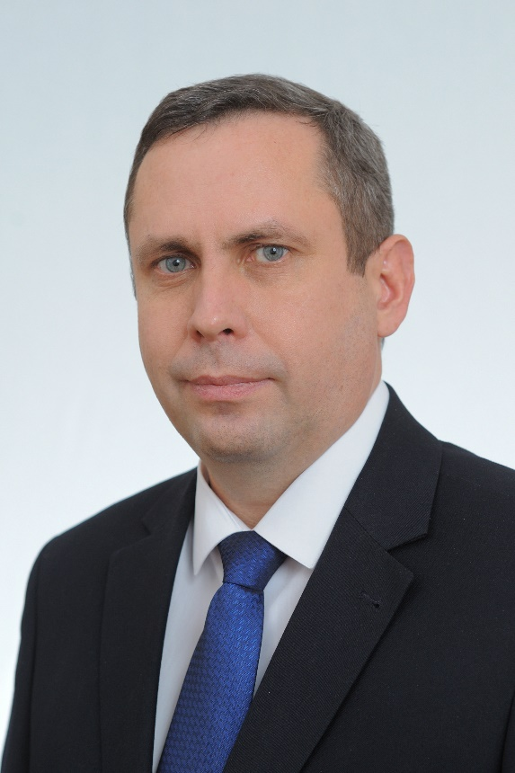
Родился 19 марта 1979 года.
Окончил экономический факультет Адыгейского государственного университета.
Начинал свою трудовую деятельность в администрации города Майкопа, где проработал восемь лет.
Затем в разные годы занимал руководящие посты в Министерстве труда и социального развития Республики Адыгея, Министерстве финансов Республики Адыгея, а также в региональном Министерстве экономического развития.
С 2020 по 2021 годы работал в должности Премьер-министра Республики Адыгея.
С 2021 года по настоящее время занимает должность Главы муниципального образования «Город Майкоп».
Женат, двое детей.

Заместители главы

Юрий Иосифович Томчак

Заместитель Главы Администрации муниципального образования "Город Майкоп"
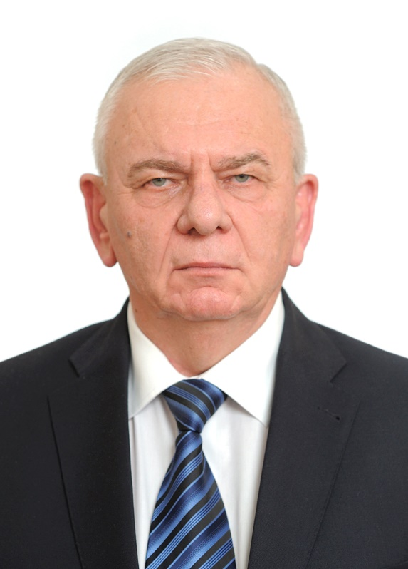

Курирует:
- Управление специальных программ;
- Управление по чрезвычайным ситуациям;
- МКУ "Единая дежурно-диспетчерская служба муниципального образования "Город Майкоп";
- Отдел по взаимодействию с политическими партиями и общественными объединениями.

Тимур Асланчериевич Хацац

Заместитель Главы Администрации муниципального образования "Город Майкоп"
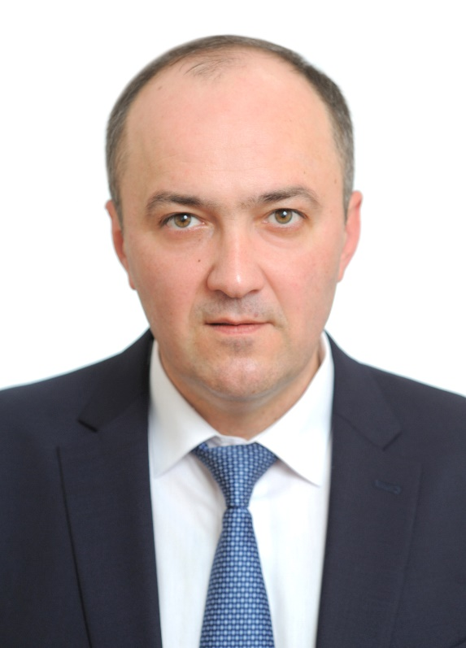
Курирует:
- Управление делами;
- Управление информатизации;

- Управление по работе с территориями;

- Ассоциация ТОС;
- МКУ «Административно-техническое управление».

Александр Александрович Лебедев

Заместитель Главы Администрации муниципального образования "Город Майкоп"
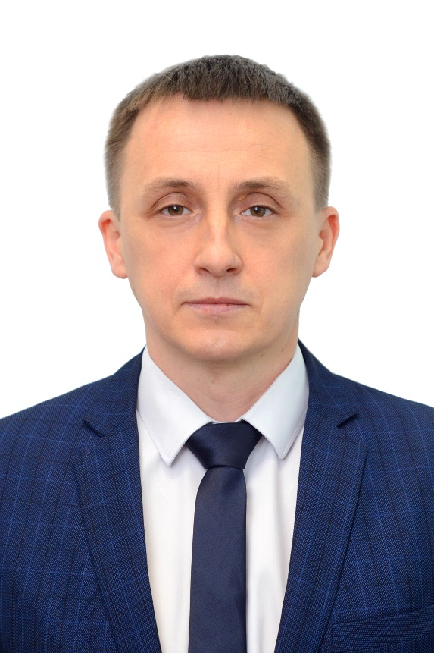
Курирует:

- Управление жилищно-коммунального хозяйства и благоустройства;
- Отдел городской инфраструктуры;
- Муниципальное казенное учреждение «Благоустройство муниципального образования «Город Майкоп»;
- Муниципальное унитарное предприятие «Майкопские тепловые сети» муниципального образования «Город Майкоп»;
- Муниципальное унитарное предприятие «Майкопводоканал» муниципального образования «Город Майкоп»;
- Муниципальное унитарное предприятие «Банный комплекс» муниципального образования «Город Майкоп»;
- Муниципальное унитарное предприятие «Майкопское троллейбусное управление» муниципального образования «Город Майкоп»;

- Муниципальное унитарное предприятие «Специализированные стоянки» муниципального образования «Город Майкоп».

Андрей Павлович Михайлов

Заместитель Главы Администрации муниципального образования "Город Майкоп"
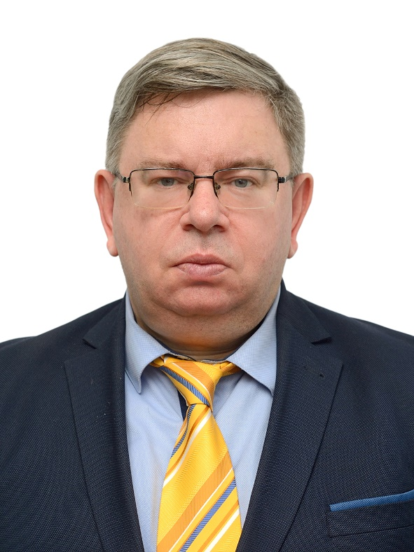
Курирует:
- Правовое Управление

- Управление по опеке и попечительству

- Комиссию по делам несовершеннолетних и защите их прав

- Отдел муниципальных социальных программ

